Descubriendo 2

I.- Revisemos la tarea que establecimos, escribámosla (relación métrica entre una tangente y una secante)

II.- Resolvamos los siguientes problemas.

1. Una polea de una máquina tiene un cable tirante de doce metros para hacer girar la rueda interior. Si desde el mismo punto que inicia el cable comienza otro cable que funciona como contrapeso del primero para tener la estabilidad de la polea, y la distancia desde el punto inicial hasta “tocar” la ruega es 9 metros, entonces ¿cuánto mide el segundo cable?

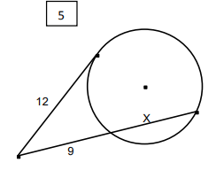

Apóyate en la figura.

1. Si PT es tangente a la circunferencia en el punto T. Si PB mide 5 cm, y TP mide 10 cm, determine el radio de la circunferencia.

